Peter Pištanek: Rivers of Babylon
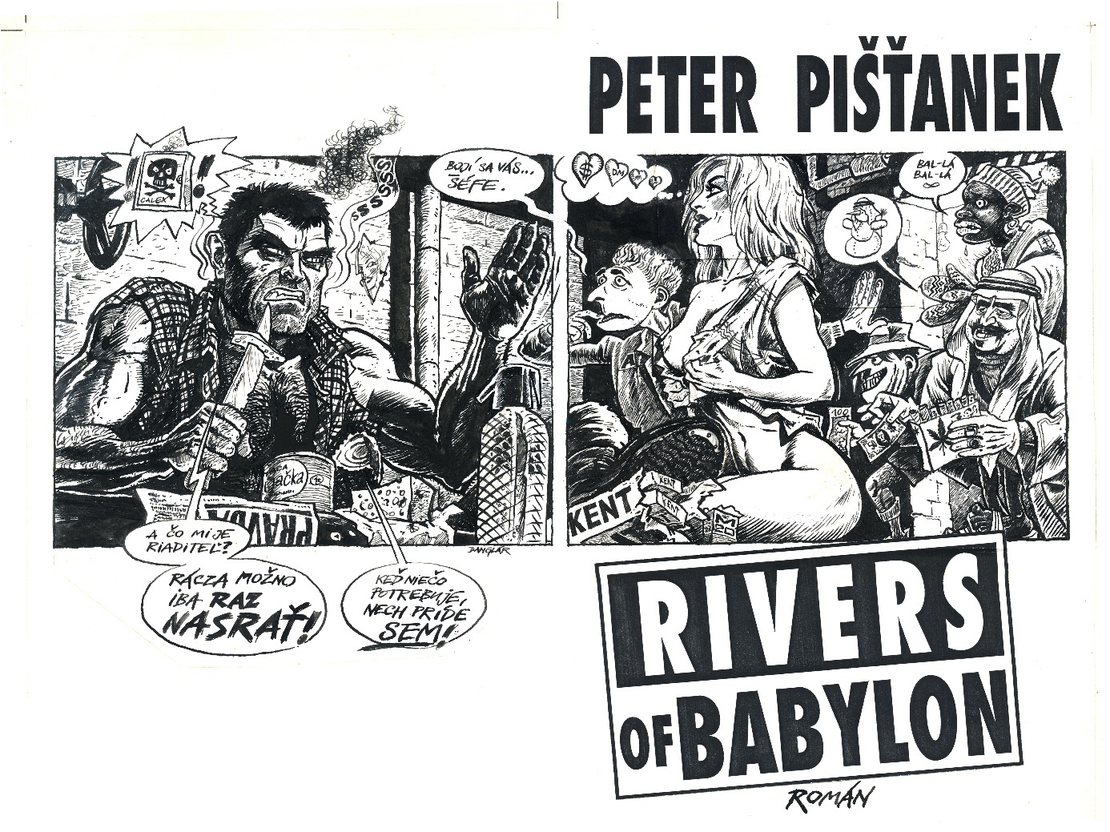
Obrázok č.1
Obrázok č.2 Obrázok č.3
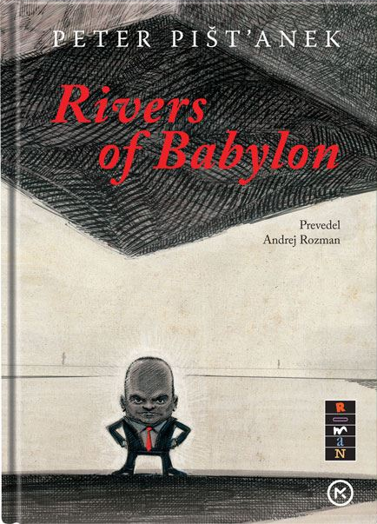
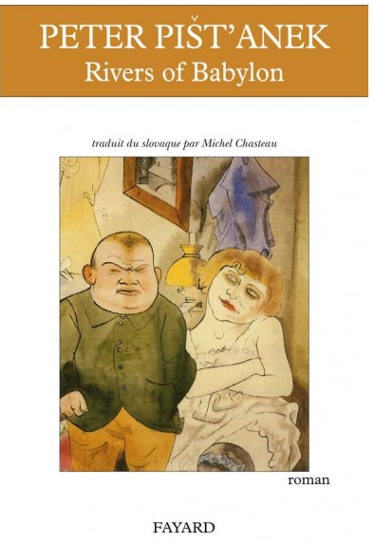
1. Príchod Rácza
Rácz zvažuje, čo podnikne. V meste je roboty plno, nech sa vyberie ktorýmkoľvek smerom. Môže robiť vo fabrike, v technických službách, na železnici. Podstatné preňho je, aby zarobil čo najviac. Len tak sa bude môcť čoskoro vrátiť a oženiť s Eržikou Kiššovou. Rácz sa veru nestratí. Mesto je veličizné, pracovných príležitostí hŕba.
Rácz vytiahne noviny a začne študovať inzeráty. Nechtom si podčiarkuje zaujímavé ponuky.
Zamestnanie hľadáš? vľúdne sa Rácza spýta starec v špinavých montérkach, čo doteraz bezzubými ústami zápasil s dvoma rožkami a vysušenou fašírkou nasiaknutou cigaretovým dymom.
Rácz je uzavretý, nerád sa púšťa do reči s neznámymi. Hej, prehodí napokon neochotne a zdvihne poldecák k ústam. Starec sa zasmeje bezzubými ďasnami a tiež zdvihne svoj krígeľ piva k ústam, naznačiac štrngnutie.
2. Silvia
Pozor, upozorní ho Silvia so smiechom, roztrháš mi pančuchy! Vieš, koľko stáli?
Koľko? spýta sa Rácz.
Ani sa nepýtaj! povie Silvia.
Ale ja sa pýtam! povie Rácz a ostane i so Silviou na rukách stáť na polceste. Silvia povie sumu. Rácz znehybnie. Toľko korún? žasne.
Nie, povie Silvia. Toľko bonov.
Rácz otvorí ústa. Vzrušenie sa kamsi odplavilo. Znehybnený kurič zatne päste. Silvia sa neudrží v jeho náručí. Spadne na zem. Bolestivo si udrie kostrč a zastoná.
Grobian! skríkne.
Rácz nad ňou stojí s vypleštenými očami v zbrunátnenej tvári. On, Rácz, má peniaze! povie. Ale nie na hlúposti. Toľko peňazí vysoliť za posraté štrimfle! On, Rácz, sa ani neopováži spýtať, koľko potom museli stáť tie čipkované serepetičky, čo má Silvia na sebe!
Silvia sa rozplače. Vstane a odkríva na pohovku, s dlaňou pritisnutou ku kostrči. Usedavo stoná. A koľko stojí jej, Silviin, čas, ktorý trávi s Ráczom? skríkne. Koľko stoja jej, Silviine, dni a noci? I zamestnania, ktoré ju bavilo, sa kvôli nemu vzdala! Videl sa už Rácz niekedy v zrkadle? A napokon; pre koho si vlastne ona, Silvia, kúpila tie drobnôstky? Pre seba? Alebo pre recepčného?
Cha! že drobnôstky! zrúkne Rácz. Drobnôstky!!! Zdvihne päsť ako protitankový granát.
Ale Silvia sa už nezastaví. Rácz je nudný patrón! Chrapúň a primitív! A ako milenec je nula.
Ráczovi vylezú oči z hlavy. Päsť si v zúrivosti vopchá do úst, aby ju, kurvu, nemusel zabil.
Rácz, povie Silvia, by mal vedieť, že ak aj tam u nich na dedine možno nie, tak tu v meste ženy zväčša pri milovaní chcú zažiť niečo, čo sa zvykne nazvať orgazmus!
Rácz si vytiahne päsť z úst. Aký organizmus? čo za organizmus? On, Rácz, jej, kurve, takú jednu vypáli, že hneď bude mať dva organizmy!

3. Právnik
Rácz vojde dnu. Právnik sedí špinavý a zarastený na drevenej prični. Zadumane pozerá pred seba.
Tak čo? osloví ho Rácz. Právnik sa strhne.
Prišli ste ma zabiť? spýta sa stoicky.
Možno, povie Rácz. Zaslúžil by si si. Premôže svoj odpor a prisadne si k fiškálovi.
Čo tam robia? spýta sa Urban Ščepána, ktorý nakúka do fiškálovej cely okienkom na dverách.
Nič, povie Ščepán. Rozprávajú sa. Teraz šéf vstáva. Právnik kľačí na kolenách. O niečo ho prosí. Šéf mu otŕča ruku, fiškál ju bozkáva. Ach! Ščepán priloží oko bližšie. Šéf mu podáva svoju vyskakovačku! povie prekvapene. Podáva mu svoj nôž!
Nie! neverí Urban, odtisne eštebáka od okienka a sám sa pozrie. Obaja, Rácz i právnik, teraz sedia za stolom. Právnik drží v rukách Ráczov vyskakovací nôž a čosi ním reže. Video-Urban sa prizrie lepšie. Fiškál si reže malíček na ľavej ruke. Pidliká nožom hore-dolu, bledý ako krieda. Odrezaný prst zabalí do ufúľanej vreckovky a so slávnostným výrazom v tvári ho podá Ráczovi. Kurič prevezme balíček s rovnako slávnostným výrazom. Potom vstane a zabúcha na dvere cely.
Hej! skríkne. Pustite nás.
...
Odteraz je jedným z nás. Uznal, že proti vetru sa šťať nedá. Rácz to hovorí všetkým, no svoj kovový a prenikavý pohľad upiera na fiškála. A veď nebude škodný, povie. Ľudí treba zaplatiť, dodá po chvíli.

4. Záver
Vždy po ľahkej, no chutnej a výživnej večeri sa Rácz vzdiali na terasu, aby si pod sliepňajúcimi hviezdami mlčky vyfajčil cigaru. Hľadí na mesto dolu pod kopcom. Každý objekt, ktorý patrí Ráczovmu syndikátu, nesie na streche výrazné a nápadné zelené svetlo. Rácz ich každý večer zratúva ako svietivé špendlíky, zabodnuté do mapy. Keď skončí s rátaním, spokojne si potiahne z havany a rednúci dym vyfúkne proti indigovočiernej oblohe.
Toto všetko dosiahol on, Rácz, týmito rukami a touto hlavou, napadne mu. Svet patrí šikovným, uvedomí si. On, Rácz, dostal šancu a využil ju. Zaveje vietor. Hotelier sa zimomravo strasie. Naposledy si potiahne z cigary a pomocou palca a ukazováka ju odprskne dolu, do tmy. Nečaká na nové zimomriavky ani na nový závan vetra. Poponáhľa sa dnu, do vily, a pevne za sebou zatvorí veľké sklené dvere.

